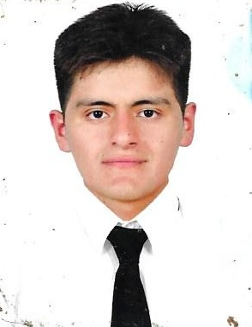  e_2021200675E@uncp.edu.pe | Est. Marnol Beker Perez Palomino  Estudio Nivel Primario:  - I.E. “San Francisco de Asis” Pichanaqui (2009- 2014).  Estudio Nivel Secundario:  - I.E.I. “Los Ángeles” Pichanaqui (2015– 2019).  Estudio Superior:  - Estudiante de la Universidad Nacional del Centro de Perú – Facultad de Enfermería.  EXPERIENCIA :  - ESTUDIANTE DEL 5° SEMESTRE DE LA FACULTAD DE ENFERMERÍA – UNCP.

